¡¡¡Vamos al lío!!!
Una vez ya tenemos claro qué es eso de etiqueta con lo que yo voy a llenar mi página web el siguiente paso es tener muy claro qué estructura tiene que tener mi web.
NOTA: Recordad que HTML define la estructura que tiene que tener una web.
De manera general podemos representar toda página Web como un árbol genealógico cuya estructura común, para todas las webs, podemos decir que será la siguiente:
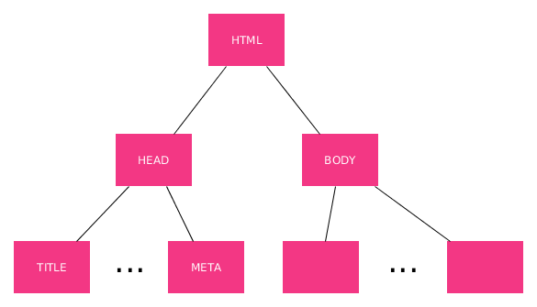
Esto significa lo siguiente:
- Hay una etiqueta padre de todo, la etiqueta html y entre la apertura y el cierre de esta etiqueta meteremos el resto de nuestra página.
- La etiqueta html tiene dos hijos, la etiqueta head que es la cabecera, que ya veremos que elementos contiene, y la etiqueta body que es la que en realidad contiene los elementos de mi web.
- A su vez esas dos etiquetas anteriores puede tener sus propios hijos y así sucesivamente.
Un ejemplo de esto sería:
<!DOCTYPE html>
<html lang="es">
<head>
<!--Esto no se ve -->
<meta charset="UTF-8">
<meta name="viewport" content="width=device-width, initial-scale=1.0">
<meta http-equiv="X-UA-Compatible" content="ie=edge">
<title>Mi primera página</title>
</head>
<body>
<!-- Esto tampoco se ve -->
<h1>HOLA MUNDO</h1>
</body>
</html>

2
Jorge Herrera MolinaHACE 5 MESES, 1 SEMANA
Dices que la etiqueta <title> que tienes en la cabecera no se representa, cuando es el titulo de la pestaña del navegador.
Para el que se pregunte para que sirve.
3 RESPONDER
OCULTAR RESPUESTAS

Rafael Barea Hidalgo en respuesta a Jorge Herrera MolinaHACE 2 MESES
Creo que te has liado, a lo que se refiere el comentario con que no se representa es al propio comentario.
RESPONDER
OCULTAR RESPUESTAS
Jorge Herrera Molina en respuesta a Rafael Barea HidalgoHACE 2 MESES
5:33, mirate el video y sabrás lo que digo.
1 RESPONDER
OCULTAR RESPUESTA

Juan Diego Pérez Jiménez en respuesta a Jorge Herrera MolinaHACE 2 MESES
Si tiene varias pestañas las distingues por el title.
RESPONDER
Juan Diego Pérez Jiménez en respuesta a Rafael Barea HidalgoHACE 2 MESES
Efectivamente los comentarios no se presentan.
RESPONDER
Juan Diego Pérez Jiménez en respuesta a Jorge Herrera MolinaHACE 2 MESES
Title se representa en la barra del navegador pero no se representa en el cuerpo. SIrve para identificar el contenido de lo que estás viendo.
Los comentarios tampoco se representan.
Un saludo
Un saludo
1 RESPONDER

84
Rosa María Gamallo TorresHACE 3 SEMANAS, 4 DÍAS
Qué extensión usas en el editor para que te cree la estructura de un html5?
No se puede visualizar la página en el propio entorno?. He instalado el Live HTML previewer pero no me funciona
Gracias.
RESPONDER
OCULTAR RESPUESTA
Juan Diego Pérez Jiménez en respuesta a Rosa María Gamallo TorresHACE 3 SEMANAS, 4 DÍAS
Rosa para HTML puedes usar varias:
-> HTML CSS Support
Pero yo creo que eso es por defecto. Tienes que guardar antes el fichero con la extensión HTML.
Pones htm y te van saliendo opciones de snippets. Selecciona html5 y le das al tabulador. Así te crea la estructura Si buscas un poco puedes encontrar vídeos como este:
https://www.youtube.com/watch?v=Nd54tZs-d_k
RESPONDER
OCULTAR RESPUESTA
Rosa María Gamallo Torres en respuesta a Juan Diego Pérez JiménezHACE 3 SEMANAS, 3 DÍAS
Gracias, he instalado la extensión del vídeo y ahora sí, pero ninguna de las otras que has mencionado en el curso me funcionó.
Mil gracias

